Apresentação

O Seminário Lusobrasileiro, sobre políticas sociais : EDUCAÇÃO, CULTURA E POLÍTICA tem como finalidade promover intercâmbio entre os professores da Universidade Federal do Rio Grande do Norte e as Universidades Abertas de Lisboa, Universidade do Porto e a Universidade Técnica de Lisboa. Nesse Seminário serão discutidas temáticas relacionadas às políticas sociais no Brasil e em Portugal, destacando, os avanços e desafios das últimas décadas.

Objetivos

- Socializar conhecimentos de investigação científica produzidos no âmbito das Universidades Públicas brasileiras e portuguesas.
- Promover a integração de pesquisadores das diferentes áreas do conhecimento, visando o estabelecimento de redes de pesquisa entre as instituições.
- Fortalecer a pós-graduação a partir de intercâmbios entre pesquisadores de Brasil e Portugal.

PROGRAMAÇÃO
DIA 02/09

09:00 hs- Abertura
09:30 hs – Políticas Sociais: Avanços e desafios
Coordenador: Profº DrºAntonio Cabral Neto
Palestrantes:
Profª Drª Natália Ramos (Universidade Aberta de Lisboa)
Profª Drª Alda Maria Duarte A. Castro (Universidade Federal do Rio Grande do Norte/PPGed)
Profª Drª Dalva Horácio da Costa (Universidade Federal do rio Grande do Norte)
14:30 hs – Educação e Desenvolvimento Social
Coordenador: Profª Drª Marlúcia Menezes de Paiva
Palestrantes:
Profª. Drª. Maria da Conceição Pereira Ramos (Universidade do Porto).
Profª. Drª. Márcia Mª de Sá Rocha (Universidade Federal do Rio Grande do Norte/PPGSS).
Profª Drª. Odília Sousa de Araujo (Universidade Federal do Rio Grande do Norte/PPGSS).

DIA 03/09

9:30 hs- Educação Ambiental e os desafios contemporâneos.
Coordenador: Profª Drª Magna França
Palestrantes:
Prof. Dr. Olívio Patrício (Universidade Técnica de Lisboa).
Prof. Dr. Francisco Dutra de M. Filho (Universidade Federal do Rio Grande do Norte).
Prof. Ms. Maria do Socorro da Silva Batista (Universidade Estadual do Rio Grande do Norte).
15:00 hs – Reunião com grupo de pesquisadores das universidades participantes, com o objetivo de discutir a viabilidade de realização de projetos conjuntos.

INFORMAÇÕES:
SITE: PPGed e PPGSS.
EMAIL:seminariolusobrasileiro@hotmail.com

COMISSÃO ORGANIZADORA
Profª. Drª. Alda Maria Duarte Araújo Castro
Profª. Drª. Márcia Maria de Sá Rocha
Profª Drª Marlúcia Menezes Paiva
Profº. Drº. Antonio Cabral Neto
Profª Drª Magna França
Bolsistas
Maria Verônica G. da Silva- In. Científica
Josiele S. da Silva – Voluntária In. Científica
Maria Wanessa do N. Barbosa – Monitora

UFRN
Universidade Federal do
Rio Grande do Norte

PPGED
Programa de pós-graduação em Educação
_________________________________________
PPGSS
Programa de pós-graduação em Serviço Social

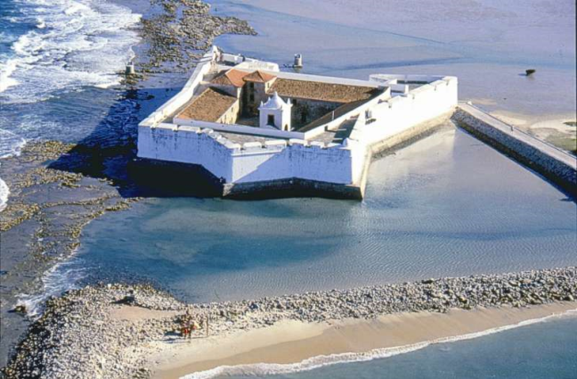
UNIVERSIDADE FEDERAL DO RIO GRANDE DO NORTE
PROGRAMA DE PÓS-GRADUAÇÃO EM EDUCAÇÃO
PROGRAMA DE PÓS-GRADUAÇÃO EM SERVIÇO SOCIAL

SEMINÁRIO LUSOBRASILEIRO DE EDUCAÇÃO, CULTURA E POLÍTICA

Período: 02 e 03 de setembro de 2010.
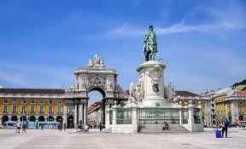
Local: Auditório do Nepsa/UFRN.
Natal, RN.

